Cuộc điều tra về đứt cáp ngầm ở biển Baltic được mở rộng khi Latvia không tìm thấy có mối liên hệ nào với con tàu đã bị điều tra
Sam Chambers
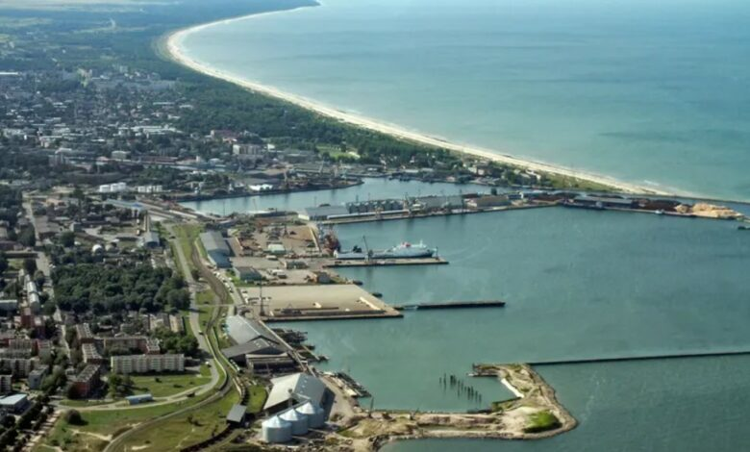
Latvia đang tiếp tục thúc đẩy cuộc điều tra về vụ đứt cáp ngầm mới nhất trong khu vực, ngay cả sau khi cảnh sát cho biết họ không tìm thấy bằng chứng nào cho thấy con tàu bị điều tra tại Liepaja có liên quan đến thiệt hại này.
Giới chức Latvia cho biết vào ngày 5 tháng 1 rằng một tuyến cáp viễn thông ngầm chạy giữa Latvia và Lithuania đã bị hư hại vào thứ Sáu ở gần thành phố cảng Liepaja, nhưng các kiểm tra ban đầu chưa xác định được có mối liên hệ giữa sự cố này và một con tàu hiện đang neo tại đó. Các thủ tục tố tụng hình sự vẫn được mở khi các điều tra viên tiếp tục xem xét mọi nguyên nhân có thể.
“Ở thời điểm hiện tại, các thông tin thu thập được trong vụ án hình sự không cho thấy có mối liên hệ nào giữa con tàu cụ thể này với thiệt hại đối với tuyến cáp quang,” Cảnh sát Quốc gia Latvia cho biết trong một tuyên bố.
Tuyến cáp này thuộc sở hữu của tập đoàn cáp quang Thụy Điển Arelion, đơn vị đã xác nhận rằng tuyến liên kết Latvia–Lithuania đã bị cắt đứt hoàn toàn. Sự cố xảy ra trong bối cảnh có mối lo ngại gia tăng trên toàn vùng biển Baltic sau hàng loạt vụ gián đoạn cáp điện, viễn thông và đường ống dẫn khí kể từ cuộc chiến Nga - Ukraine năm 2022. NATO sau đó đã tăng cường sự hiện diện trong khu vực bằng các tàu hộ vệ, máy bay và thiết bị bay không người lái hải quân.
Cảnh sát Latvia cho biết họ đã lên và kiểm tra một con tàu tại Liepaja vào cuối tuần, bao gồm việc kiểm tra neo tàu, thiết bị kỹ thuật và nhật ký hàng hải. Thủy thủ đoàn đã hợp tác tự nguyện và không bị tạm giữ. Dữ liệu từ MarineTraffic cho thấy có 4 con tàu đã đi qua tuyến cáp Lithuania–Latvia trên đường đến Liepaja vào ngày 2 tháng 1 — ngày được cho là xảy ra hư hại — trong đó 3 con tàu vẫn còn ở cảng vào thứ Hai.
Vụ việc này diễn ra ngay sau một sự cố gây chú ý lớn tại Phần Lan, trong đó cảnh sát đã bắt giữ một tàu chở hàng vào ngày 31 tháng 12 do nghi ngờ phá hoại một tuyến cáp viễn thông của Elisa giữa Phần Lan và Estonia bằng cách kéo rê neo cày dọc đáy biển khi tàu đang hành trình từ Nga đến Israel.
Arelion cho biết thiệt hại trong khu vực không chỉ giới hạn ở một tuyến duy nhất, với ba tuyến cáp đã bị cắt đứt hoàn toàn, bao gồm tuyến cáp Latvia–Lithuania, một tuyến Phần Lan–Estonia bị hư hại vào ngày 31 tháng 12, và một tuyến cáp khác giữa Estonia và Thụy Điển ngừng hoạt động vào ngày 30 tháng 12.
Trung tâm Quản lý Khủng hoảng Quốc gia Lithuania cho biết tuyến cáp bị hư hại chạy giữa Sventoji (Lithuania) và Liepaja (Latvia), dài khoảng 65 km, đồng thời cho biết nguyên nhân của sự cố gián đoạn hiện vẫn chưa được làm rõ.
-----------------------------------------------------

